Protože tento týden jsme se bavili o překonávání strachu a udělali jsme si vlastní strašidla, předškoláci poprosí maminku, aby jim přečetla strašidelnou básničku, kterou jsme se měli učit ve školce. Potom spoj tečky a nakresli tak vlastní ježibabu.
O ježibabě
Jiří Žáček
Ježibaba krade děti, už si na ně brousí chrup.
Lítá světem na koštěti, bude tady coby dup.
Vede hrozné živobytí, zvláště když se rozběsní.
Koho najde, toho chytí, koho chytí, klidně sní.
Že je trapná? Ale inu, to je její profese.
Hupni honem pod peřinu, nebo si tě odnese!
Neodnese, víme oba - ta k nám nesmí do domu,
dneska už je jiná doba, já tě nedám nikomu. 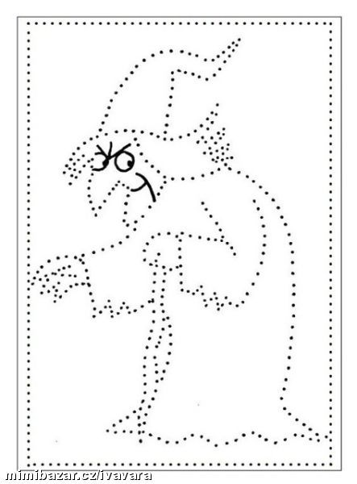
Vem si pastelky a nakresli, jak si představuješ strašidlo. Může mít několik očí, tykadla, ocas, hodně rukou, nebo jen jednu nohu. Může mít různé tvary a barvy, více pusinek a uší, zkrátka může být tak zajímavé, jak si ho představujeme. Pokud ho přineseš ukázat do školky, pověsíme ho na nástěnku, ať ho uvidí i ostatní

Spoj strašidlo s jeho stínem a pak dostaň ducha do strašidelného domu
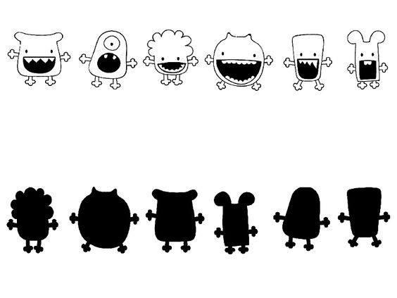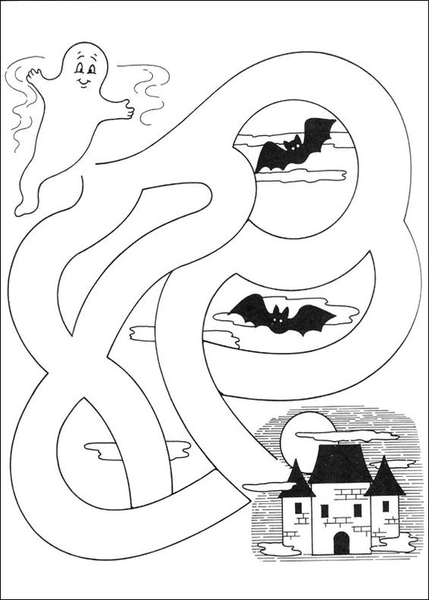
Vyrob si s pomocí nůžek vlastního ducha, kterého si můžeš pověsit doma na ozdobu.
